Nombre:…………………………………………….……. Fecha:………………………….
Paralelo:…………….

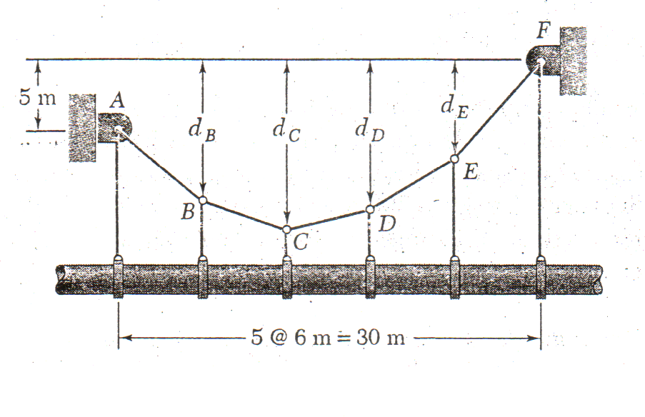
1.- Una tubería de petróleo está sometida cada 6m mediante suspensores fijos a un cable, como se muestra en la figura. Debido al peso combinado de la tubería y su contenido, cada suspensor experimenta una tensión de 4 kN, si se sabe que d_{C}= 12 m, determine:
a) Tensión máxima el cable y b) la distancia d_{D}.
(Valor 20 puntos)
2.- La tubería está sometida a una fuerza de 80N. Determine el momento de esta fuerza con respecto al punto B. (Valor 20 puntos)

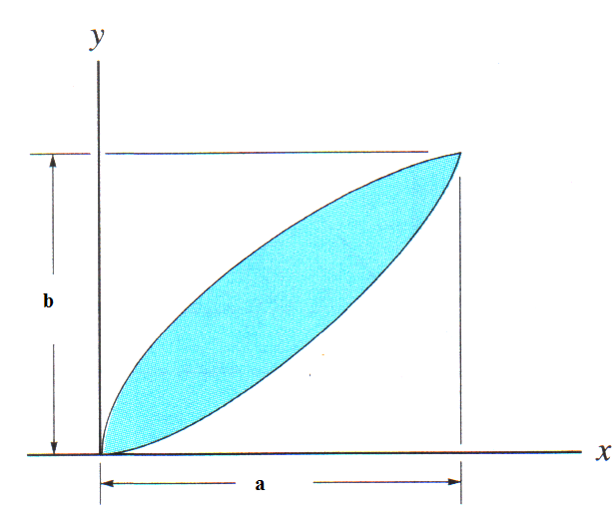
y=k₁x⁴
y=k₂x^{1/4}
3.- Para el área sombreada mostrada en la figura, determine el momento de inercia respecto al eje y. (Valor 20 puntos)

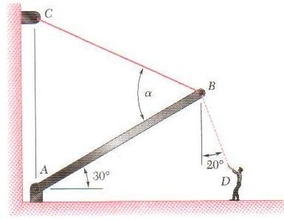
4.- El aguilón Ab esta soportado por el cable BC y una bisagra en A. Si el aguilón ejerce sobre el punto en B una fuerza dirigida a lo largo del aguilón y la tensión en la cuerda BD es de 70 lb, calcule:
- El valor de a para la cual la tensión en el cable BC es mínima.
- El valor correspondiente a la tensión.
(Valor 20 puntos)

5.- Teoría (Valor 20 puntos):

a) ¿Qué nos indica el momento de una fuerza?
b) ¿Qué nos dice el principio de transmisibilidad?
c) ¿De manera vectorial cual es la fórmula para determinar el momento con respecto a un eje?
d) ¿Qué nos dice el principio de momentos?
e) ¿Qué es un par de fuerzas?
f) ¿A que se denomina centro de gravedad?
g) ¿Cuándo decimos que una partícula esta en equilibrio?
h) ¿A que se denomina como estructura?
i) ¿Con un grafico muestre la ubicación y formulas para determinar la tensión máxima, mínima y el peso en un cable de carga distribuida?
j) ¿Qué nos dice el Teorema de Steiner?

